**做一名智慧的一年级教师**

新学期悄然而至，为了更好地进行一年级教育教学工作，提升一年级教师的专业业务能力，8月22日下午，全体一年级教师在三井实验小学本部参加了《做一名智慧的一年级教师》的专题培训和部门计划研讨。会议由朱丽萍老师主持，主要分为以下五大板块：

**我是智慧的一年级教师**

新学期将至，面对新的团体，崭新的校园环境。会议第一板块，由马校长和我们交流如何做一名智慧的一年级教师。首先，马校长带来了于永正老师的一句话和三幅漫画，大家深有感触，教育就是要着高处立，就平地坐，向宽处行，让每个孩子在其原有的基础上得到适合他们自己的个性化发展。一年级教师是孩子们的启蒙老师，在孩子们眼里我们就是万能的，言传身教，做最好的榜样！接着，马校长提出有智慧的老师要做到以下几点：研究家长，让家长信任你，形成家校合力；研究学生，让孩子爱上你；研究教育，让孩子在书香中、在游戏中、在探究中慢慢成长；研究自己，提高自己的工作能力，改变自己的工作心态。最后，马校长就接下来的工作做了几点提示。听了马校长的讲话，作为一年级团队中的一员，我们要共同努力营造良好的团队文化，一起携手做一名智慧的一年级教师，用爱心来工作，用智慧来教学。

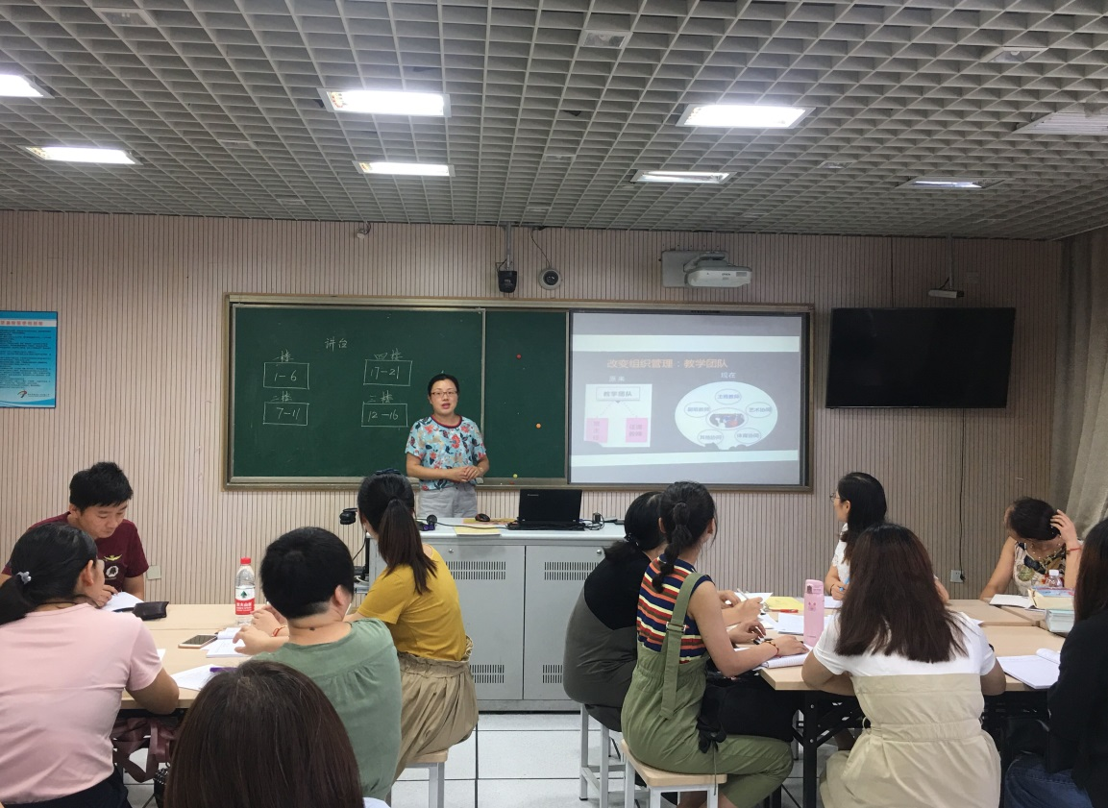

**认识我们的团队**

为了更好地融入新的大集体，张婧部长一一介绍了一年级21个班级的班主任和任课老师，在热烈的掌声中，大家愉快地相识。紧接着，老师们分组开展“九宫格”暖场小游戏，在游戏中相互交流，加深了对彼此的了解，收获了同伴的认同。

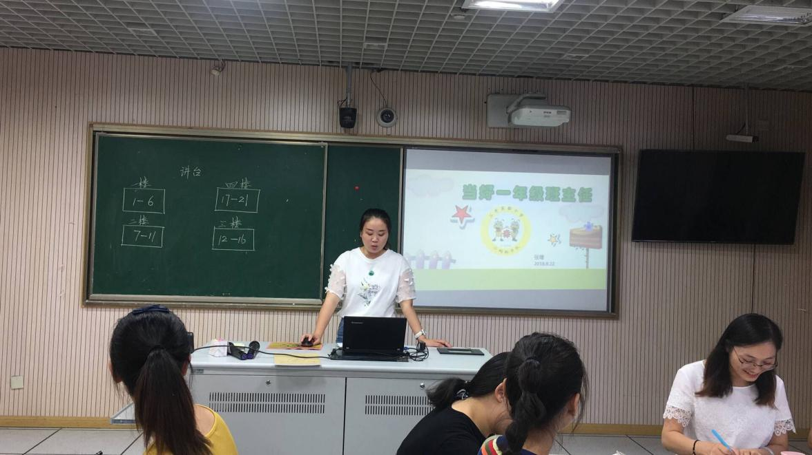

**一年级班级文化建设**

一年级的小朋友们刚刚步入小学，为了给孩子们打造一个美好而又憧憬的新班级。张部长就老师们如何进行一年级班级文化建设，从以下四个方面给出了建议：1.班级名片设计，彰显班级文化建设特色，包含着对班集体构建的美好设想，对孩子们未来发展的期许。2．班级环境布置，给孩子们提供一个干净整洁、健康舒适的环境，打造一面“会说话的墙”，在潜移默化中获得激励。3.班级常规管理，体现学校“求原”理念，每个孩子都是班级的小主人，民主、公平、科学地进行有效班级管理，孩子们在规范的学习生活中收获点滴进步。4.班级家委会组建，家校同盟，统一立场，建立信任。

**情境模拟：我上学了！**

在耿吉倩老师的带领下，我们全体一年级的老师做回了一年级的小朋友。情境模拟小学生的课堂，在体验中熟悉了一年级孩子们的行为规范。

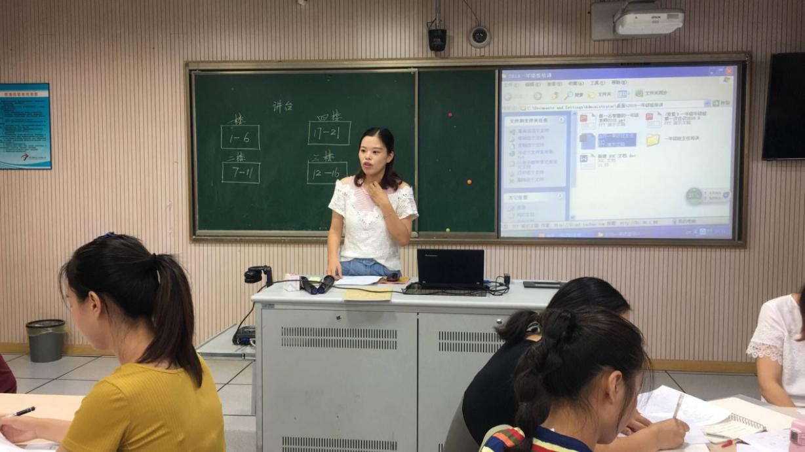

**近期工作提醒**

最后，范玉婷主任细致地将近期工作罗列成条，及时提醒老师们做好相应的准备工作。

相信全体一年级教师会带着爱心、智慧与耐心，携手努力，大手拉小手一起为孩子们的美好未来加油助力。

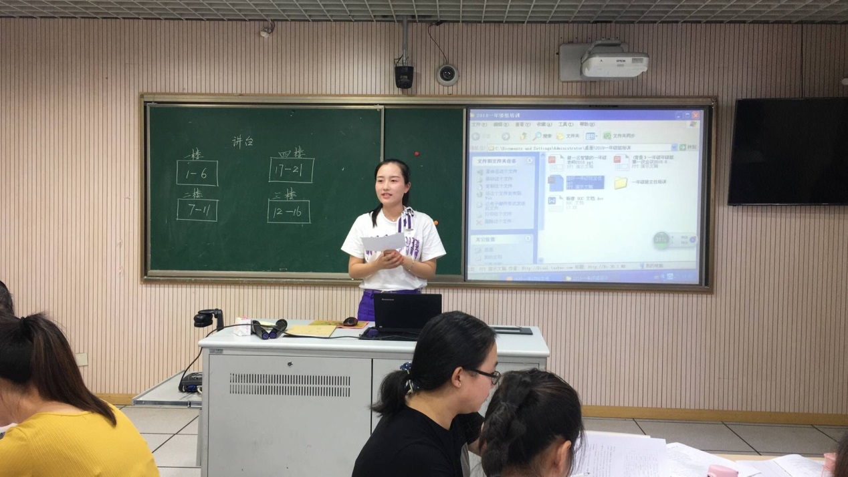

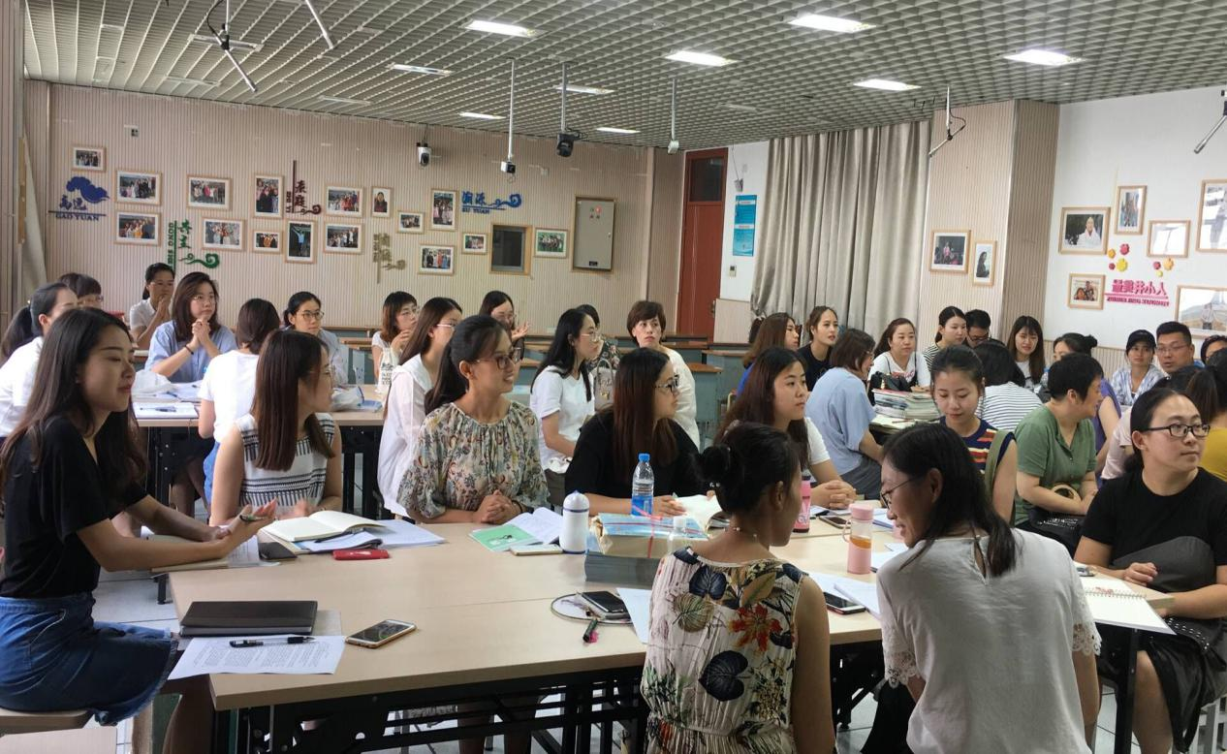

（撰稿、摄影：戴梦贤 审核：张婧）